Влияние мелкой моторики рук на развитие речи детей дошкольного возраста с ЗПР.
Подготовила: учитель – дефектолог Томашова М.В.
Все мамы знают, что у детей нужно развивать мелкую моторику рук. Но не все знают, как правильно это делать, да и вообще что является мелкой моторикой и какие особенности она имеет? Какие занятия, игры и упражнения стоит проводить с детьми для развития моторики? Рассмотрим подробно все эти вопросы.
С давних пор известно, что существует влияние действий руками на развитие головного мозга человека. Упражнения с участием рук и пальцев положительно влияют на деятельность мозга. На кистях рук расположено множество рефлекторных точек, от которых идут импульсы в центральную нервную систему. Массируя определенные точки, можно воздействовать на внутренние органы, которые с этими точками связаны. Так, массаж большого пальца повышает активность головного мозга. Указательный палец связан с желудком, средний— с кишечником. Массаж безымянного пальца положительно сказывается на работе печени и почек, а мизинца— на работе сердца. В. М. Бехтерев в своих работах доказал, что простые движения рук помогают снять умственную усталость, улучшают произношение многих звуков, развивают речь ребенка. А известный педагог В.А Сухомлинский утверждал, что “ум ребенка находится на кончике пальцев”.
С Василием Александровичем трудно не согласиться — двигательные и речевые центры в мозгу находятся рядом, и значит, чем лучше развита мелкая моторика, тем успешнее будет развиваться и речь, да и не только она.
И наши предки наверняка о чем-то таком догадывались. Ведь хорошо знакомые нам «Сорока-ворона», «Ладушки» и им подобные народные игры, не что иное, как оздоравливающий и тонизирующий массаж. Такие простые манипуляции с пальчиками, а сколько пользы! Положительное воздействие на внутренние органы, тонизирующий, иммуностимулирующий эффект— это раз. Стимуляция мыслительных функций и речи— это два. Веселое общение малыша и мамы, заряд положительных эмоции— это три.
Развитие мелкой моторики пальчиков полезно не только само по себе, в настоящее время много говорят о зависимости между движением пальцев рук и формированием речи ребенка. Работа пальчиков малыша помогает развиваться речи и интеллекту, оказывает положительное воздействие на весь организм в целом, готовит непослушную ручку к письму. Без сомнения можно сказать о важности пальчиковых игр и упражнений.
Известно, что речью управляет центральная нервная система. Специальные речевые центры в мозге отличают речь от других звуков, дифференцируют фонемы, стимулирует речевые органы к воспроизведению звуков, осваивают и используют законы образования слов, словосочетаний и предложений, использования грамматических форм и многое другое. Мы вполне можем поспособствовать ей, развивая мелкую моторику рук малыша. Кисти рук— представители речевых центров мозга, при повышении их умелости и ловкости напрямую активизируются речевые функции— двойная польза!
В жизни человека существует недолгий, но поистине уникальный период жизни, когда детский мозг запрограммирован на интенсивное формирование и обучение. Этот период в жизни ребенка не случайно называют «нежным возрастом». По этому, начиная с самого раннего возраста, развитие общей и мелкой моторики ребенка необходимо уделять особое внимание
В настоящее время на рынке представлены разнообразные книги, пособия и игрушки, способствующие развитию мелкой моторики. Чем можно объяснить такую популярность? Оказывается, у большинства современных детей, особенно городских, отмечается как общее моторное отставание, так и слабое развитие моторики рук. Ещё несколько лет назад взрослым и детям в том числе, большую часть домашних дел приходилось выполнять раками перебирать крупу, стирать и отжимать белье, вязать, вышивать, штопать, подметать и мыть полы, чистить и выбивать ковры, готовить еду, а сейчас эти операции за человека выполняют машины — кухонные комбайны, стиральные машины, моющие пылесосы, мультиварки. Вся эта популярность непосредственным образом отражается на развитии детей, особенно на развитии моторики рук. Очень хорошо, когда дома много разнообразных игрушек, в которые детям интересно вместе играть. Но очень немногие задумываются, что огромный потенциал развития детской моторики, тактильной чувствительности дает малышам сама жизнь. Можно развивать гибкость пальчиков и тактильную чувствительность детей, организуя развивающие игры малышей при помощи обычных предметов домашнего обихода. Самое главное — для того, чтобы играть с ребенком, не нужно ничего специально покупать. У нас есть все под рукой: пуговицы, баночки, тюбики, крышки, крупа, тряпочки, прищепки, ленточки, шнурки, бумага.
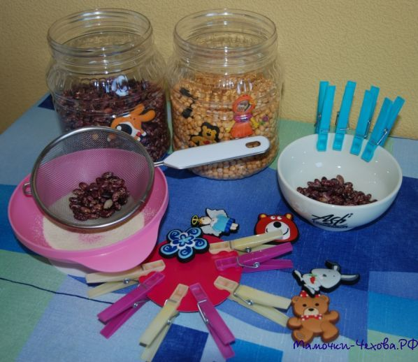
При выполнении многих упражнений все дети вначале испытывают затруднения. Но когда их проводишь регулярно и используются разнообразные приемы, то это становится мощным средством повышения работоспособности коры головного мозга, стимулирующим развитие мышления ребенка. Поэтому в дошкольном возрасте уровень развития мелкой моторики и речи является диагностическим фактором. И если руки развиты недостаточно, то это свидетельствует о некотором отставании в развитии ребенка.
В период дошкольного детства важное значение для психического развития приобретает становление речи. Образная, богатая синонимами, дополнениями и описаниями речь у детей дошкольного возраста — явление редкое.
К сожалению, о проблемах с координацией движений и мелкой моторикой большинство родителей узнают перед школой. Это оборачивается фиксированной нагрузкой на ребенка: кроме усвоения новой информации, приходится еще учиться удерживать в непослушных пальцах карандаш. Понимание значимости и сущности своевременной коррекции сохраняет не только физическое и психическое здоровье ребенка, но и оградят ребенка от дополнительных трудностей обучения, помогут сформировать навык письма.
Таким образом развивать мелкую моторику рук можно не только в специально организованных условиях и на занятиях, с конкретными развивающими пособиями, но и в быту. Продуктивность занятия возрастет, если родитель не ограничится заданием и уйдет в другую комнату, а вместе с ребенком возьмется за решение совместной задачи. Стоит помнить, когда работа совершается вместе и в игровой форме, то любые вершины даются быстрее и проще. Так же не лишним будет напомнить: чем раньше будет начата работа по развитию мелкой моторики, тем раньше она начнет приносить свои плоды, тем проще ребенку будет расти, развиваться и овладевать новыми умениями.
Систематическая работа по тренировке тонких движений пальцев наряду со стимулирующим влиянием на развитие речи является мощным средством повышения работоспособности коры головного мозга. У детей улучшается внимание, память, речь слух, зрение, оптико-пространственное восприятие (координация, наблюдательность, зрительная и двигательная память). Мелкая моторика рук тесно взаимодействует с такими высшими свойствами сознания как мышление, пространственное восприятие, воображение, наблюдательность. Важным компонентом в развитии мелкой моторики рук является использование точных, координированных движений кистей и пальцев, которые необходимы, чтобы одеваться, рисовать, писать, а также выполнять множество разнообразных бытовых и учебных действий.
Заданий и упражнений, направленных на развитие мелкой моторики очень много, при желании, особенно, если подключить фантазию и воображение, придумать их можно бесконечное множество. И главное здесь — учитывать индивидуальные особенности каждого ребенка. Таким образом, если будут развиваться пальцы рук, то будут развиваться речь и мышление ребенка.
О пальчиковых играх можно говорить как о великолепном, универсальном, дидактическом и развивающем материале кроме того, пальчиковые игры просто любимы всеми детьми, они дарят тактильный и эмоциональный контакт, формируют добрые взаимоотношения между взрослыми и ребенком — это замечательная возможность плодотворного общения.
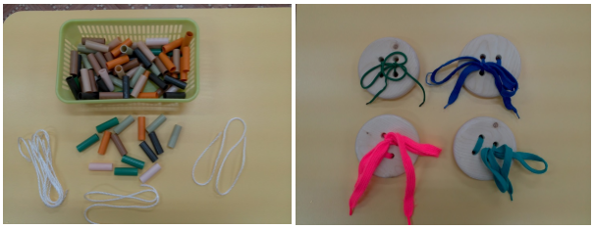
Занятия, игры и упражнения для развития мелкой моторики

Существует множество занятий, игр и упражнений для развития мелкой моторики. Их можно разделить на следующие группы: пальчиковые игры, игры с мелкими предметами, лепка и рисование, массаж пальчиков. Статьи о развитии ребенка по системе Монтессори а также о монессори-играх, также будет интересна.
Рассмотрим наиболее простые и эффективные игры:
1. Массаж— ежедневный тщательный массаж кистей рук: мягкие массирующие движения и разминания каждого пальчика, ладошки, наружной стороны кисти, а также предплечья. Очень полезное и приятное занятие, великолепно активизирующее речевые центры мозга. Кроме того, такой массаж имеет позитивное влияние на иммунитет, на общее развитие и контакт с ребёнком. Особенно важно уделять много внимания массажу, если у ребёнка есть явные отставания в речевом развитии. Он даёт отличные результаты.
2. Фасолевые ванны— в миску или коробку нужно насыпать фасоль или горох, бросить туда мелкие игрушки и размешать. Малыш запускает руки в фасоль и выискивает игрушки. Эффекты: массаж, развитие координации пальцев.
3. Лепка из разных материалов (солёное тесто, пластилин, глина, обычное тесто). Кроме очевидного творческого самовыражения, малыш также развивает гибкость и подвижность пальцев и способствует улучшению речи.
4. Игры с крупами: перебирать в разные ёмкости перемешанные горох и фасоль, а затем и более мелкие крупы; пересыпать и перемешивать крупы, растирать в руках.
5. Мозаика— игры с разными мозаиками также улучшают мелкую моторику, развивают сообразительность и творческие способности.
6. Пальчиковая гимнастика и пальчиковые игры— этим весёлым занятиям посвящены многие книги. Народная мудрость принесла к нам из глубины веков Сороку-ворону, ладушки, Козу - рогатую и многое другое. А современные исследователи дополнили ассортимент увлекательных игр.
7. Шнуровки — сейчас в магазинах развивающих игрушек достаточный ассортимент разнообразных игр-шнуровок. Они отлично развивают мелкую моторику рук, к тому же благодаря им малыш овладевает повседневным практическим навыком шнурования ботинок. Простейшую шнуровку можно сделать в домашних условиях. Возьмите кусок картона, вырежьте из него какой-то знакомый ребёнку объект (яблоко, ёжика или что-то ещё) и сделайте по контуру дырки с помощью дырокола. В эти дырки малыш будет просовывать шнурочки. Также можно пришнуровывать один объект к другому (ёжик несёт яблоко и т. д.)
8. Игры с пуговицами и бусинами— нанизывание на нитку, застёгивание пуговиц на петли, перебирание пальцами бус из пуговиц или бусин. Можно нашить на одну ткань пуговицы разных размеров, а на другую— разные петли. Ребёнок будет тренировать пальчики, одновременно развивая сообразительность и осваивая понятия большой - маленький.
9. Пазлы — красочные картинки разовьют внимательность, сообразительность, координирование работы глаз и кистей и нужную нам мелкую моторику.
10. Катание ладошкой карандашей, шариков по столу или другой поверхности. Такое занятие— дополнительный массаж ладошек и улучшение координации движений кисти.
Используя творческий подход, сопровождая пальчиковые игры сказками, придумываемыми по ходу действий. Это удвоит эффект.
Необходимо развитие мелкой моторики в и повседневной жизни: на прогулке можно разрешить потереть песок между ладонями и собрать мелкие камешки. И конечно же, обсуждайте всё, что происходит.
Благоприятное воздействие на развитие движений кисти и пальцев руки оказывают занятия изобразительной деятельностью (лепка, рисование, аппликацией) и ручным трудом (изготовление поделок из разного материала). Также работа с ножницами (вырезание по контуру или на глаз).
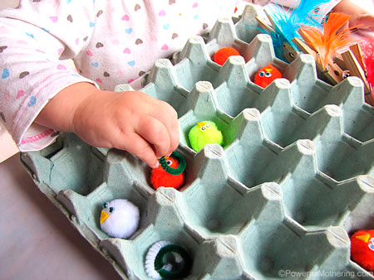
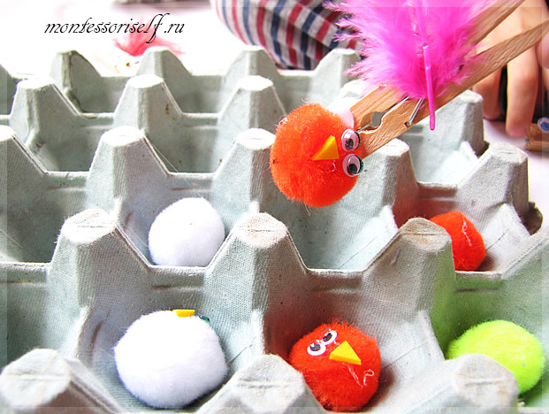
Литература:
1. Вавилова А. В. Развитие мелкой моторики как средство улучшения речи // Молодой ученый. — 2014. — №5. — С. 495-497.
2. Лобанова Н. Н. Влияние мелкой моторики рук на развитие речи детей // Молодой ученый. — 2014. — №20. — С. 595-596.

